分解合同・補充合同増補(2008.6.7, 6.16, 2010.3.18) 20200604・13
定義（分解合同） 図形AとBが分解合同とは、図形Aを有限個の図形に切り分けて、
それを適当に貼り合わせると、図形Bが出来る事である（小片を貼り合わせる時、裏返しても良い）。
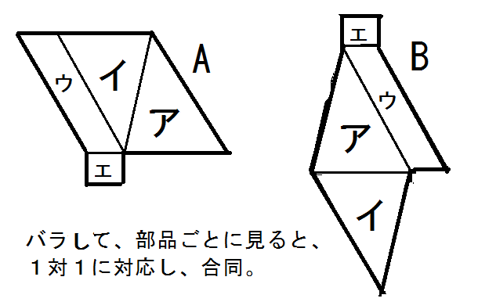
（注）明らかに、分解合同な図形どうしは、面積が等しい。
[全体の面積はパーツの和]・・・面積公理III
（注）Bolyai(1832)-Gerwien(1833)により、面積の等しい多角形どうしは、分解合同であることが知られている。
定義（補充合同） 図形AとBが補充合同とは、AとBに、互いに合同な図形を貼り合わせる操作を、有限回行うと、合同に出来る事である。
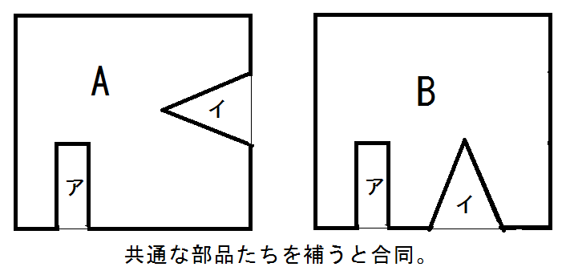
（注）明らかに、補充合同な図形どうしは、面積が等しい。
[くり抜き方のちがい（くり抜き算や!!）]
例題 鋭角三角形△ABCに対し、長方形DBCEを考える（ここで線分DEはABの中点を通るものとする）。△ABCとDBCEは分解合同である事を示せ。
解：AからDEに下ろした垂線の足をFとする。ABの中点をB'、ACの中点をC'とする。
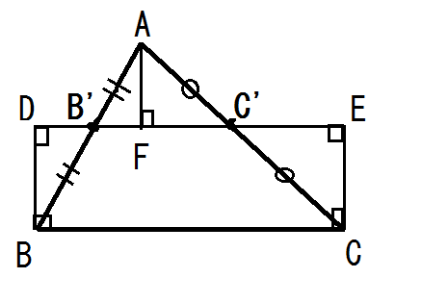
△ABC＝△AB'F＋△AC'F＋台形B'BCC'
長方形DBCE＝△BB'D＋△CC'E＋台形B'BCC'
であり、
△AB'F≡△BB'D 、△AC'F≡△CC'E である。 （証明終）

問(Quiz.) △ABCに対し、平行四辺形A'BCAを考える。（A’CとABの交点をMとしておく。）
△ABCと△A'BCは分解合同である事を示せ。
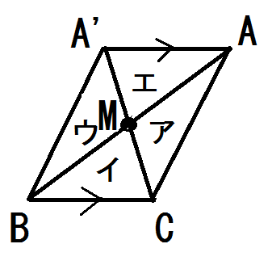
（注）この方法を続けて、いかなる鈍角三角形も、鋭角三角形に、等積変形できる（Aがベクトル$\vec{\text{CB}}$ずつ動くので）。

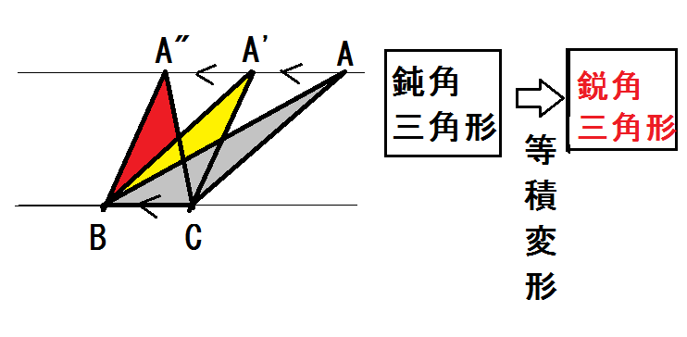
（コメント）例題とこの問より、三角形の面積S ＝ 長方形の面積a×(h÷２)
詳細： この問の方法をくり返し、いかなる鈍角三角形も鋭角三角形に等積変形される。例題より、鋭角三角形は、高さ半分の長方形と等積である。
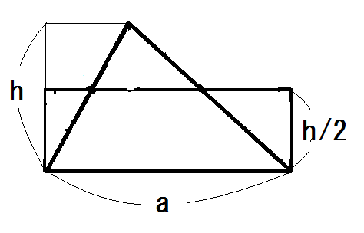
よって、三角形の面積は
S ＝ a×(h/2) = a×h÷2
で与えられる。

問(高さを内部に含む平行四辺形)（Quiz.） 平行四辺形ABCDにおいて、Cから直線ADに下ろした垂線の足Fが、線分AD上にあるとする。平行四辺形ABCDと長方形EBCFは分解合同である事を示せ。
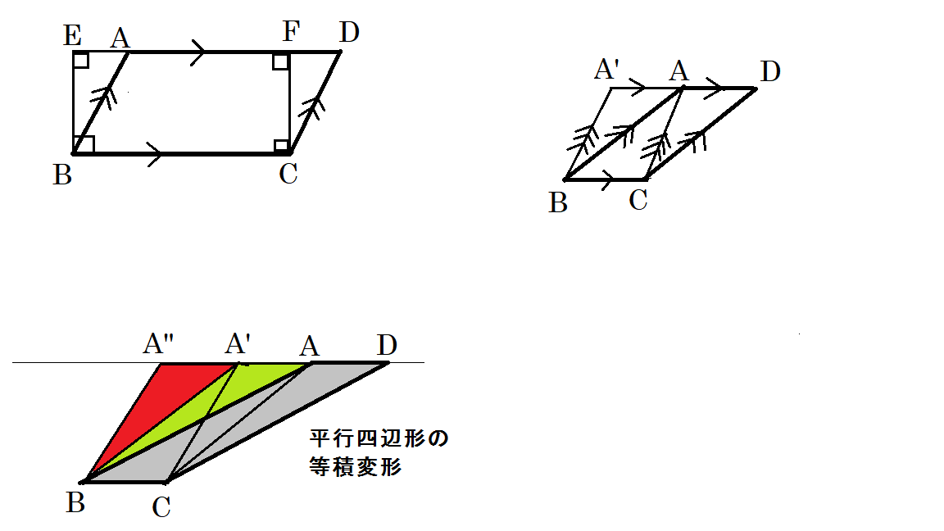
問(一般の平行四辺形) （Quiz.） 平行四辺形ABCDに対し、平行四辺形A'BCAを考える。この両者は分解合同である事を示せ。
（注）この方法を続けて、いかなる平行四辺形も、高さを内部に含む平行四辺形に、等積変形できる（Aがベクトル$\vec{\text{CB}}$ずつ動くので）。
（コメント）この２つの問より、平行四辺形の面積S ＝ 長方形の面積a×h
詳細： 今の問の方法を繰り返し、いかなる平行四辺形も高さhを内部に含む平行四辺形に等積変形される。その1つ前の問より、これは長方形と等積である。
よって、平行四辺形の面積は、S = a×h である。
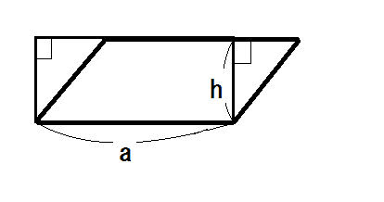
問（Quiz.） 底辺がa、高さがb、斜辺がcの直角三角形Tがある。
ここで、一辺がaの正方形A、一辺がbの正方形B、一辺がcの正方形Cを考える。
①図形A+Bに、直角三角形Tを４つ貼り合わせて、一辺がa+bの正方形Sを作れ。
②図形Cに、直角三角形Tを４つ貼り合わせて、一辺がa+bの正方形Sを作れ。
（コメント）この問より、A+BとCは（、Tを4つ貼り合わせることで、）補充合同になる。故に、a² + b² = c² を得る（ピタゴラスの定理）。
